Сегодня мы научимся работать с командной строкой в windows, а также научимся использовать программу netsh.

Запускаем наш windows и первым делом настраиваем нового пользователя.

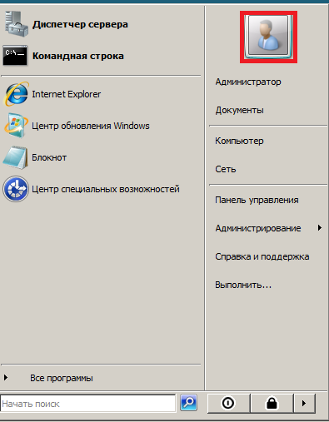

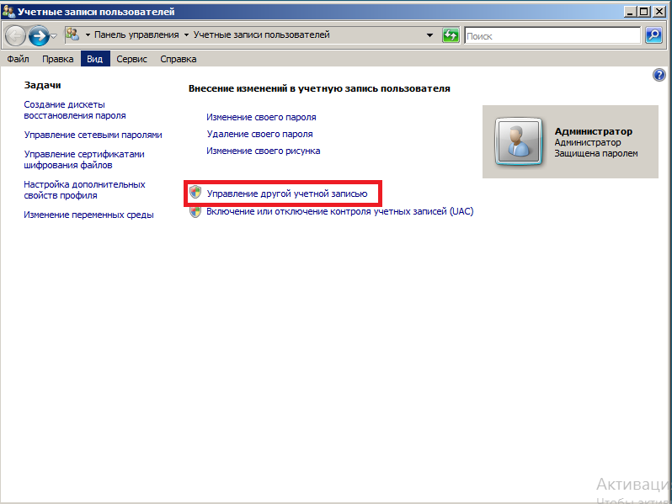

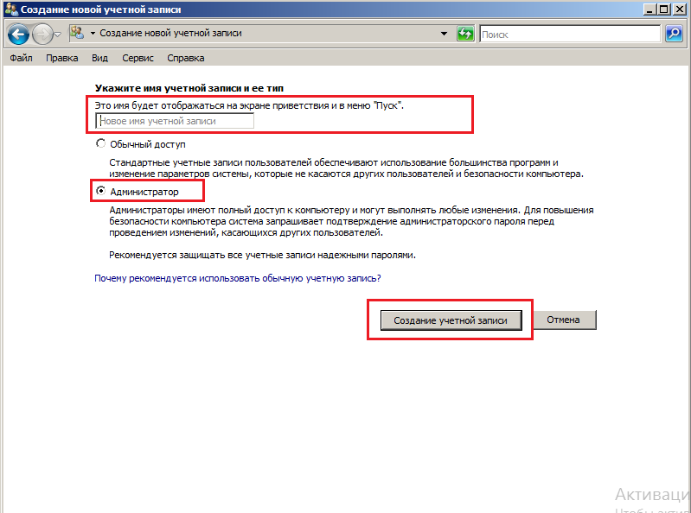

После того , как вы создали нового пользователя. Нужно зайти в него , для этого перезагрузите компьютер и войдите в ваш аккаунт.

Далее посмотрим , какие сетевые интерфейсы у нас имеются.

Для этого идем в меню пуск и ищем там консоль “cmd”. После чего вводим туда :

*netsh interface ip show config*

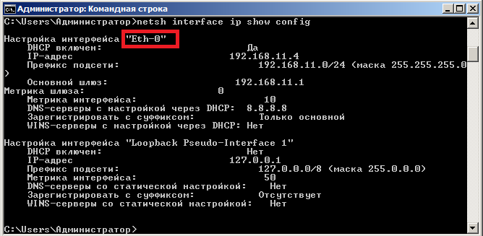

Как мы видим, у нас имеется интерфейс “Eth-0”. Давайте переименуем его, чтобы в дальнейшем не путаться.

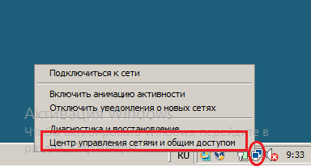

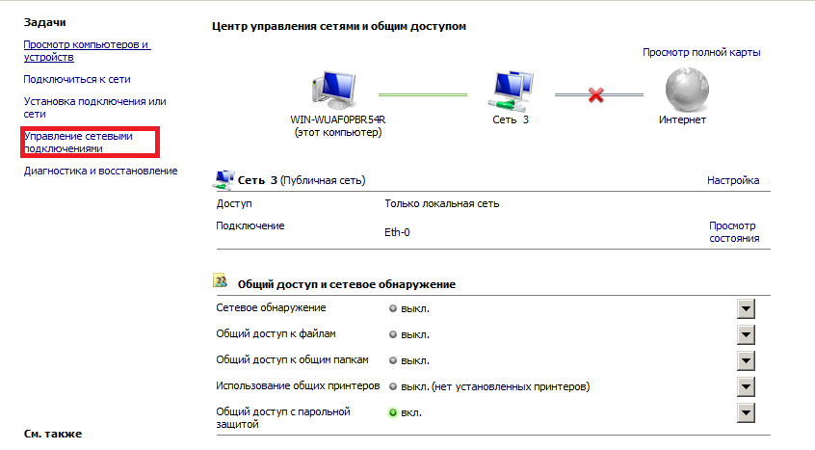

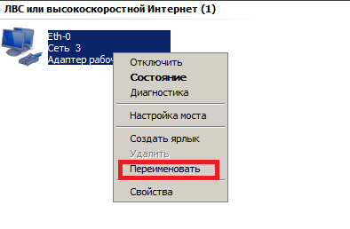

**ВНИМАНИЕ! Далее во всех настройках , где буду “ ” указываем имя вашего интерфейса!**

Отлично, после того как мы его переименовали. Проверим, работает ли у нас всё. Заодно включен ли ipv6 на нашем компьютере.

*netsh interface ip show config*

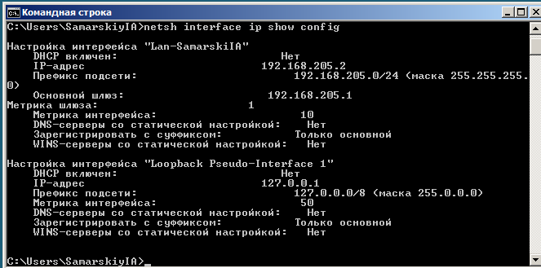

*netsh interface ipv6 show address*

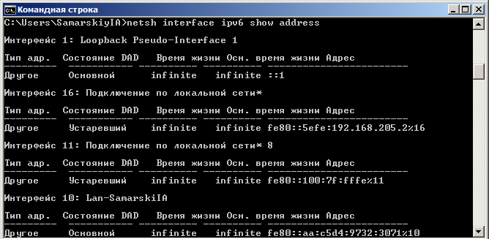

Отлично, все настройки применились. Теперь давайте настроим его. Заданим ему ip, маску, dns и прочие.

Для этого идем в командную строку и вводим следующее :

*netsh interface ip set address «*Lan-SamarskiIA*» static 192.168.11.2 255.255.255.0 192.168.0.11.1*

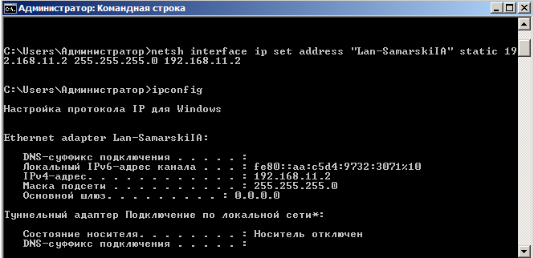

Добавляем DNS :

*netsh interface ip set dns «*Lan-SamarskiIA*» static 192.168.200.254*

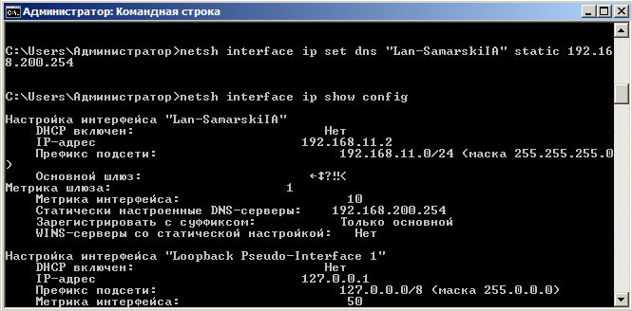

И на всякий случай добавим запасной DNS

*etsh interface ip add dnsserver «*Lan-SamarskiIA*» 8.8.8.8*

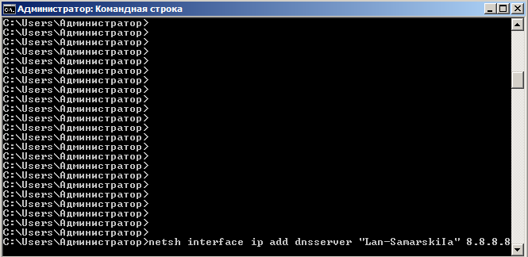

Если всё было введено правильно , то в конечном итоге при вводе команды :

*netsh interface ip show config*

Мы увидим настроенный интерфейс со всеми нашими введенными ранее параметрами.

Предположим , что вам не нужно вводить адрес , маску , DNS . Всё это делается автоматически с помощью DHCP-сервера. Давайте настроим наш интерфейс так , чтобы он автоматически получал эти параметры.

Для этого вводим в командную строку :



Далее нам нужно будет перезагрузить интерфейс :

*Netsh interface set interface name=”Lan-SamarskiIA” admin=disabled*

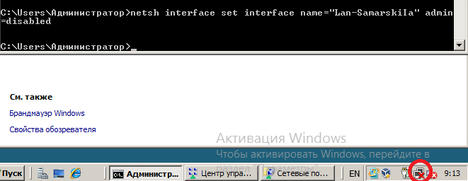

*Netsh interface set interface name=”Lan-SamarskiIA” admin=disabled*

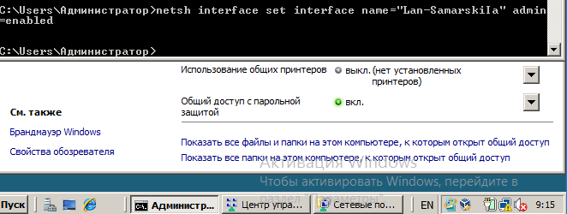

Если всё было введено правильно , то :

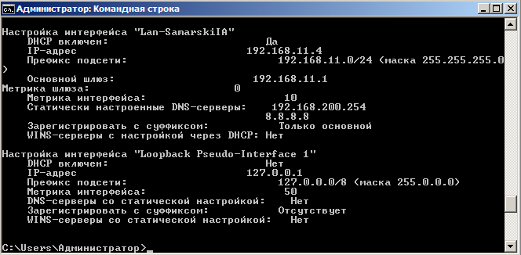

Мы получим все настройки автоматически.

**Ответы на вопросы**

1. Если при настройке интерфейса на получение адреса с помощью DHCP сервера, ответ от сервера не будет получен вовремя, какой тип адреса будет получен?

Ответ:

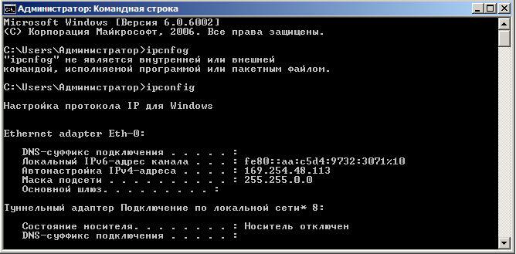

1. В каком случае настройку IP адреса вручную удастся сделать только с помощью утилиты netsh?

Ответ: Если у нас не установлен GUI. И в связи с этим можем работать только с консолью.